Naphtachimie  Lavéra | Service:  LPU | EXP-U-14-001  Date de Création : 20/06/1997  Date: 10/03/2017 Révision n°7 | Page  1/14  Annexe (6)
Destinataires communs gérés :  Centrale  Version informatique:  Diffusion sur Intranet Naphtachimie  Version papier (à préciser) :  CdQ (x5) | Type de document :  CONSIGNE Centrale Sud
TITRE :

Visite des réchauffeurs FO2

Objet / Champ d’application :
Cette consigne liste les actions à entreprendre lors d'une visite d'un réchauffeur FO2
(E249-E250-E251) avec procédures d'arrêt / mise en service et plan de platinage. Il est rappelé que ces échangeurs doivent être dépollués avant toute intervention.

Date de révisions | N° rév. | Nature et motif des 5 dernières révisions
12/05/04 | N°3 | Révision
16/06/04 | N°4 | Révision
25/10/10 | N°5 | Révision Plan annexe n° 1+ Dépollution
03/03/11 | N°6 | Révision + Mise à jour Platinage
10/03/17 | N°7 | Ajout annexe : MAD E251

Rédigée et vérifié par (fonction, nom) : | Signature : |  | Approuvée par  (fonction, nom) : | Signature :
CHARGE D’EXPLOITATION  Olivier FIGIERE | Visa Informatique
 |  |  | RESPONSABLE EXPLOITATION LPU  Virginie RIVIERE | Visa Informatique
INGENIEUR SUPPORT  TECHNIQUE  D’EXPLOITATTION  Vanessa DAGORNE | Visa Informatique

Sommaire

1. definitions et abreviations 3
2. documents cites en reference 3
3. RESPONSABILITES 3
4. DESCRIPTION 3
4.1. Arrêt (voir plan annexe 1) 3
4.2. Dépollution 4
4.3. Mise en service (voir plan annexe 1) 4
5. ANNEXE 1 : REPERES VANNES D’ISOLEMENT 5
6. ANNEXE 2 : plan de platinage E249 6
7. ANNEXE 3 : PLAN DE PLATINAGE E250 7
8. ANNEXE 4 : PLAN DE PLATINAGE E251 8
9. ANNEXE 5: PLATINAGE E249/E250/E251 9
10. ANNEXE 6: MAD E251 10

definitions et abreviations

RAS

documents cites en reference

RAS

RESPONSABILITES

CdQ | CdP Electrique | CdP Thermique | CdP Utilités | Op. Extérieur
X |  |  |  | X
Toute anomalie par rapport au plan de platinage doit être signalée au chargé d’exploitation et au superviseur de travaux.
Le superviseur de travaux sera responsable de la propreté de l'intervention.

DESCRIPTION
Le pool de réchauffage du FO2 est composé de trois réchauffeurs: E 249, E 250 et E 251. Chaque échangeur est potentiellement capable de réchauffer 17 t/h de FO2 à 140° : échangeur propre.
Ils sont placés au refoulement des pompes NG 230, TG 231 et NG 241. Le débit de ces pompes est de 55m3/h chacune à 35 bars. Au refoulement de chaque pompe est placé une mesure de température (T230 / T231 / T241) pour vérification du bon fonctionnement de chaque pompe (cavitation)

Les réchauffeurs sont horizontaux. A l'extérieur des épingles circule le combustible, dans les tubes circule la vapeur de réchauffage. Ce peut être de la vapeur 25 bars ou de la vapeur 3.5 bars. Le PC 84 assure la pression vapeur de réchauffage.
Des purgeurs évacuent la vapeur condensée via le F252 (Cheminée).
Une soupape est placée sur chacune des parties FO2 pour éviter les surpressions. La sortie de ces soupapes est collectée vers les eaux huileuses. Une mesure de température T15 est placée sur la sortie commune des 3 soupapes pour vérifier qu’elles ne se sont pas ouvertes.
Des brise-jets sont installés sur les brides FO2 pour casser le jet d’une fuite éventuelle. Lors de la dépose, ils devront être répertoriés par la maintenance et remis en place une fois les travaux terminés.

La régulation de température du FO2 en sortie est assurée par la TCV 60, pilotée depuis le SNCC.
En marche normale, deux échangeurs doivent être, dans la mesure du possible, toujours en service. Une mesure de débit (CL20) indique le débit de FO2 Total vers les chaudières.

Arrêt (voir plan annexe 1)
Le réchauffeur sera mis en vidange lentement vers les égouts des eaux huileuses (Prévenir la Station Biologique au préalable). Les purges des échangeurs sont dirigées vers l’égout huileux via un même collecteur.
- Fermeture vanne entrée FO2 (vanne n° 1 ou 2 ou 3).
- Fermeture vanne sortie FO2 (vanne n° 4 ou 5 ou 6).
- Ouverture de la vanne d'évent (vanne n° 10 ou 11/12 ou 13). Vérifier que rien ne coule pour continuer.
- Ouverture de la vanne de purge (vanne n° 7 ou 8 ou 9) et prendre T° au pistolet sortie collecteur (La sortie du collecteur a été laissée non calorifugée)
- Si la vidange se fait normalement, fermeture de la vanne entrée vapeur après 5 mn (vanne n° 14 ou 15 ou 16/17).
- Fermeture de la vanne de vapeur de prise de pression.
- Fermeture de la vanne d'évent (vanne n° 10 ou 11/12 ou 13).
Platinage de l'appareil selon l'annexe 2.
Un serpentin de réchauffage (vapeur 3.5 bars) est mis en place autour des vannes de vidange pour éviter que le FO2 ne fige.

Dépollution
Cette méthode peut utilisée dans deux cas
- Nettoyage d’un échangeur sans démontage pour augmenter sa capacité d’échange
- Nettoyage en vu d’un démontage pour travaux

Méthode :
Dépose bride pleine côté arrivée de FO2 (vanne n° 1 ou 2 ou 3).et mise en place d’une bride équipée d’un raccord « tête de chat ». On connectera une manche reliée au circuit de FOD utilisé pour le nettoyage des filtres d’huile de pyrolyse.
Ouvrir la purge de la partie FO2 vers collecteur.
Déconnecter l’arrivée de vapeur et la remplacer par une arrivée de manche à vapeur. La vapeur utilisée sera issue d’une prise de lance 3.5 bars
By passer le purgeur vapeur associé à l’échangeur que l’on doit nettoyer
Prévenir la Station Biologique que l’on va envoyer du FOD dans l’égout d’eaux huileuses
Faire circuler du FOD en le réchauffant avec la manche à vapeur installée
Contrôler sa température de sortie FOD avec un thermomètre portable
Il ne faut pas dépasser 80°. Le temps de circulation sera fonction de l’objectif à atteindre.
Pour des travaux 3 heures de rinçage suffiront
Si l’on souhaite effectuer un nettoyage pour augmenter sa capacité d’échange, on contrôlera la charge en polluant en sortie du FOD. Dans ce cas là, il faut faire circuler le gazole entre 5 et 6 heures minimum pour avoir une action efficace
On peut placer une manche d’eau froide dans l’égout pour refroidir l’effluent.

Quand l’opération est terminée, démonter les manchettes et reconnecter l’échangeur.

Mise en service (voir plan annexe 1)
Le réchauffeur est vide et déplatiné.
- Ouverture de la vanne d'évent (vanne n° 10 ou 11/12 ou 13).
Fermeture de la vanne de vidange (vanne n° 7 ou 8 ou 9).
- Ouverture par étape de la vanne entrée FO2 (vanne n° 1 ou 2 ou 3).
- Fermeture de l'évent haut lorsque le collecteur crache (vanne n° 10 ou 11/12 ou 13).
- Ouverture vanne sortie FO2 (vanne n° 4 ou 5 ou 6).
- Ouverture vanne entrée vapeur (vanne n° 14 ou 15 ou 16/17).
- Ouverture de la vanne vapeur de prise de pression. (vanne n°31 ou n°32 ou n°33)

ANNEXE 1 : REPERES VANNES D’ISOLEMENT

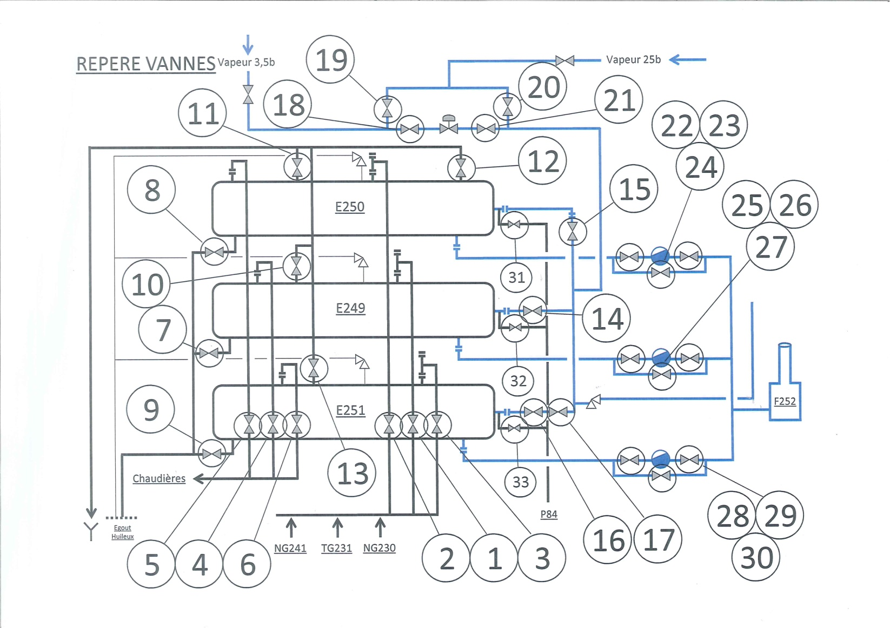

ANNEXE 2 : plan de platinage E249

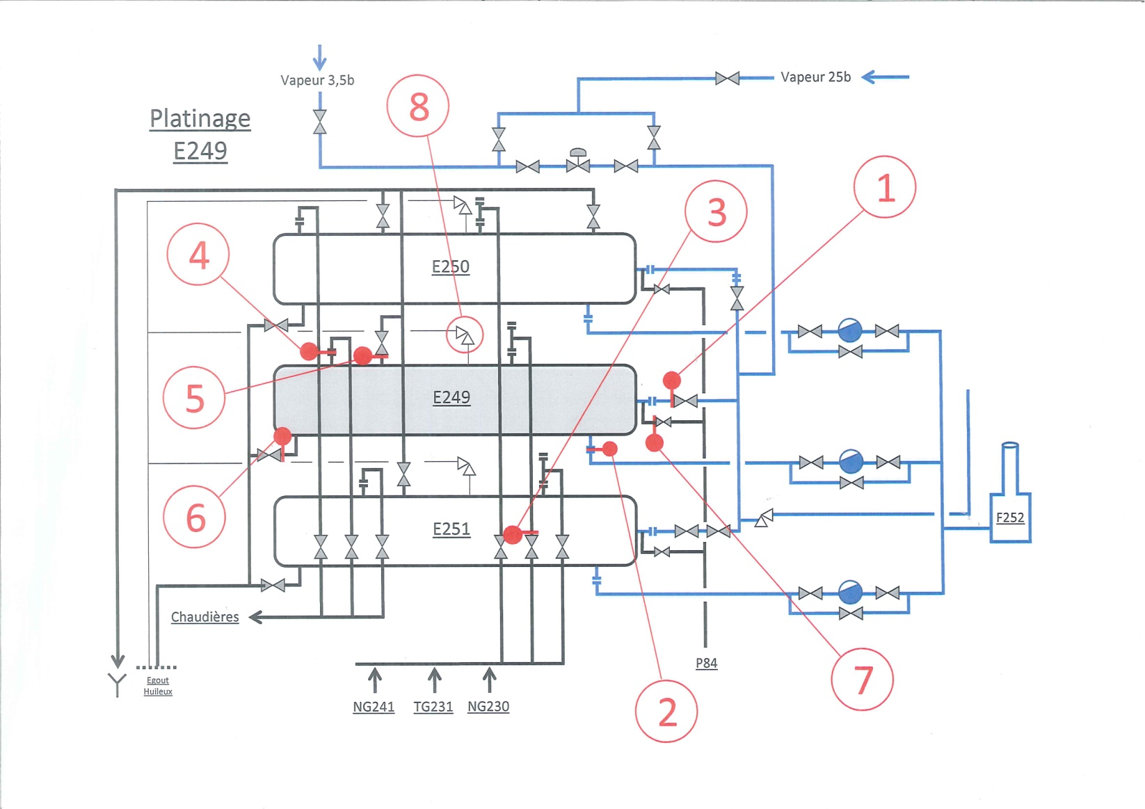

ANNEXE 3 : PLAN DE PLATINAGE E250

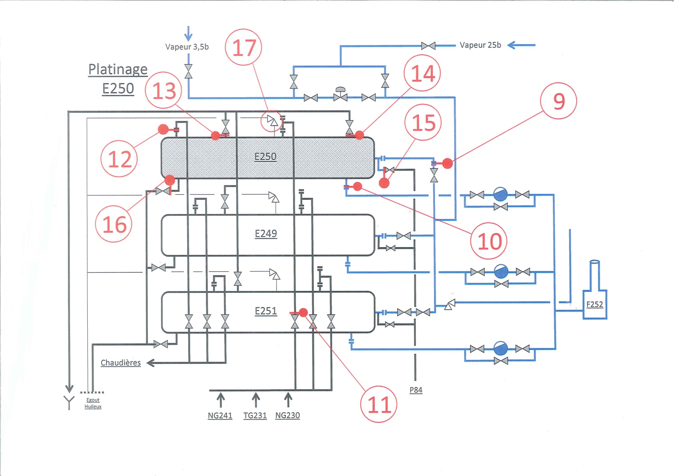

ANNEXE 4 : PLAN DE PLATINAGE E251

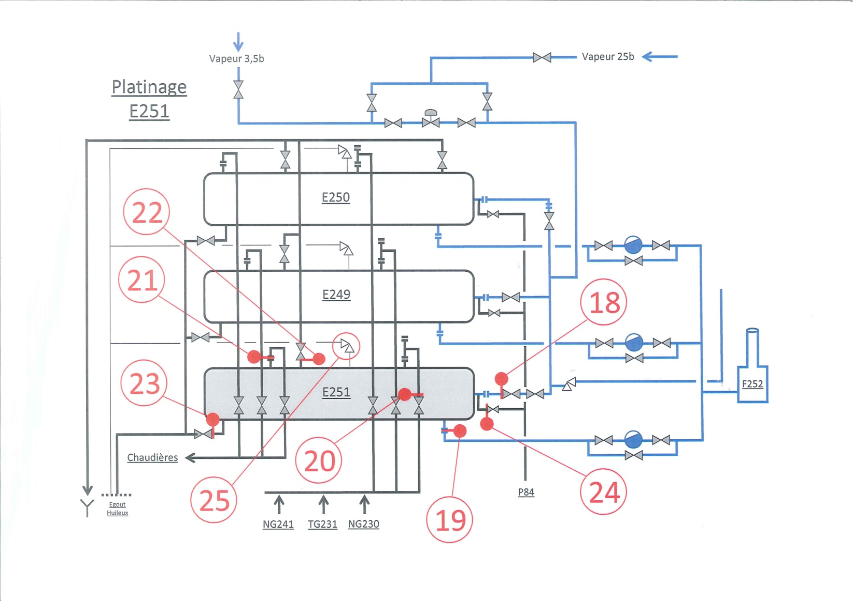

ANNEXE 5: PLATINAGE E249/E250/E251
ECHANGEURS FO2 - E249/E250/E251
PLATINES | DN | D | Echafaudages |  | EMPLACEMENT | ECHANGEUR
 |  |  | O | N
N°1 | 50 | 50 |  | X | Entrée Vapeur | E249
N°2 | 40 | 50 |  | X | Sortie Vapeur | E249
N°3 | 100 | 50 | X |  | Entrée FO2 | E249
N°4 | 100 | 50 | X |  | Sortie FO2 | E249
N°5 |  |  | X |  | Event | E249
N°6 |  |  | X |  | Purge vidange FO2 | E249
N°7 |  |  | X |  | Vers P84 | E249
N°8 |  |  | X |  | Soupape (dépose + brides pleine) | E249
N°9 | 50 | 50 | X |  | Entrée Vapeur | E250
N°10 | 40 | 50 | X |  | Sortie Vapeur | E250
N°11 | 100 | 50 | X |  | Entrée FO2 | E250
N°12 | 100 | 50 | X |  | Sortie FO2 | E250
N°13 |  |  | X |  | Event N°1 | E250
N°14 |  |  | X |  | Event N°2 | E250
N°15 |  |  | X |  | Vers P84 | E250
N°16 |  |  | X |  | Purge vidange FO2 | E250
N°17 |  |  | X |  | Soupape (dépose + brides pleine) | E250
N°18 | 50 | 50 |  | X | Entrée Vapeur | E251
N°19 | 40 | 50 |  | X | Sortie Vapeur | E251
N°20 | 100 | 50 | X |  | Entrée FO2 | E251
N°21 | 100 | 50 | X |  | Sortie FO2 | E251
N°22 |  |  | X |  | Event | E251
N°23 |  |  | X |  | Purge vidange FO2 | E251
N°24 |  |  | X |  | Vers P84 | E251
N°25 |  |  | X |  | Soupape (dépose + brides pleine) | E251

ANNEXE 6: MAD E251
>

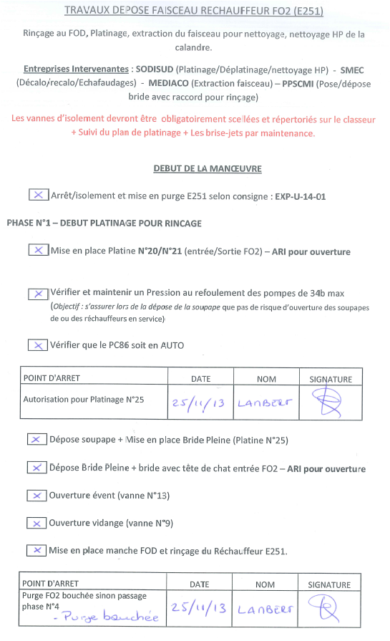

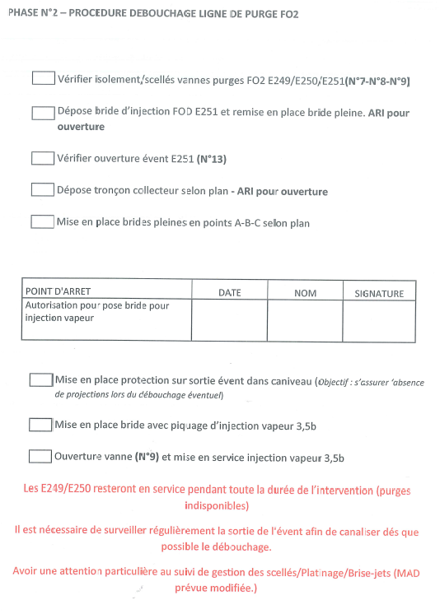

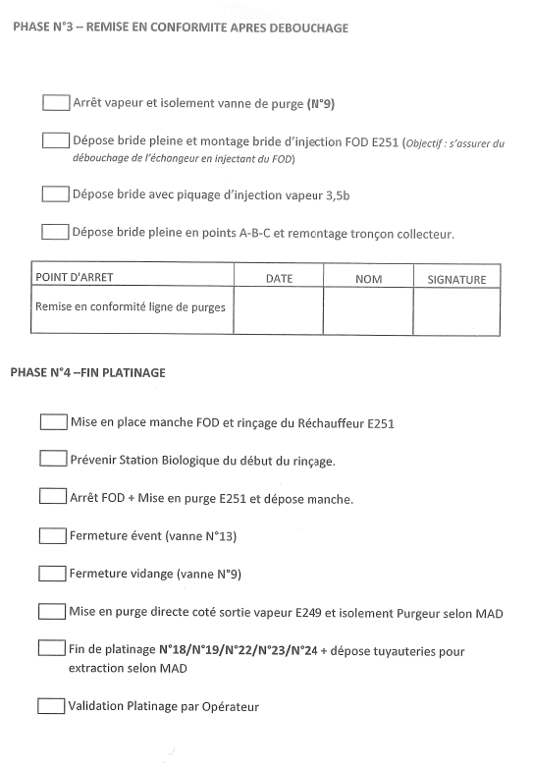

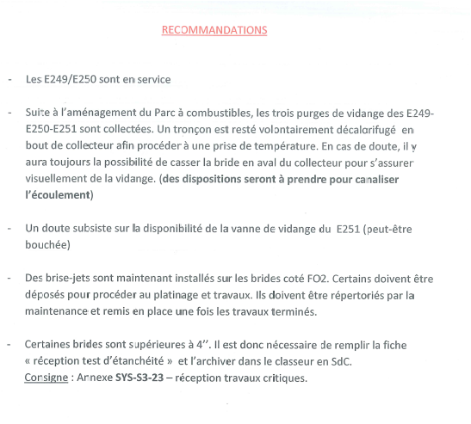

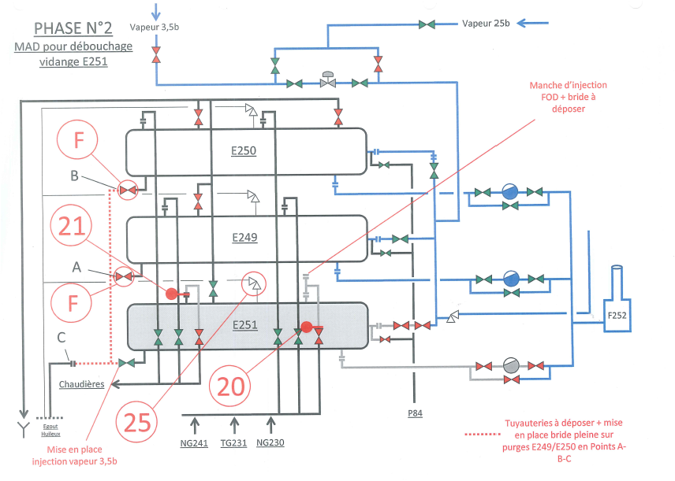

Ne rien inscrire dans cette page ; pour mettre à jour le sommaire, placer le curseur sur une des lignes du sommaire, puis cliquer sur le bouton « Mettre à jour la table »

